Typescritp

Tipado

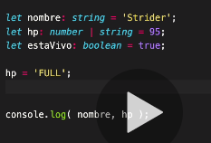

Interfaces

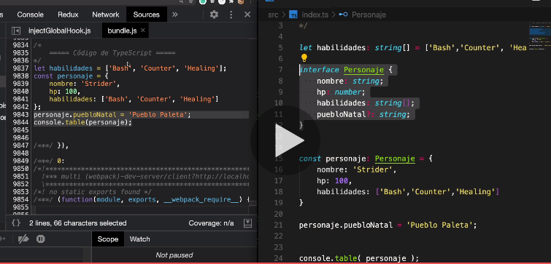

Funciones

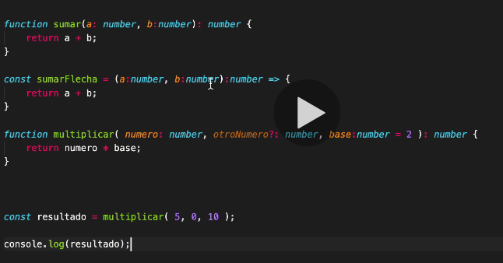

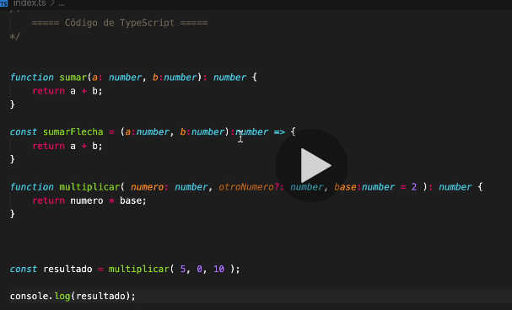

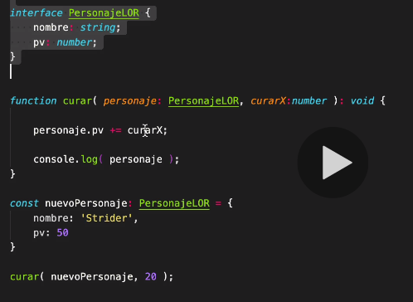

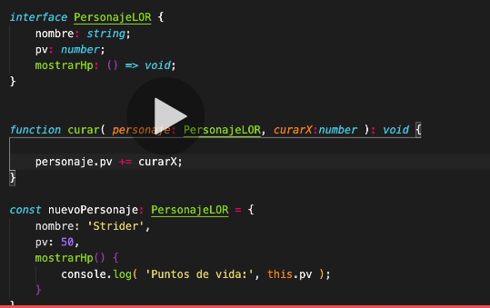



Prctica

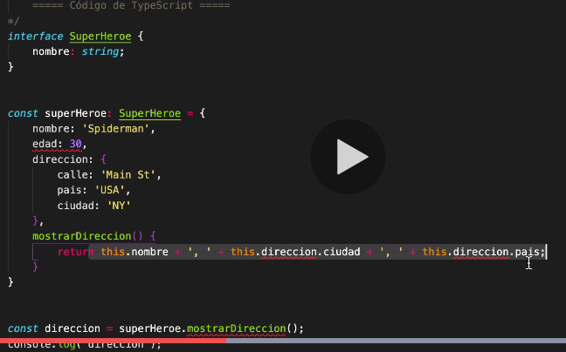

Desuctrurar

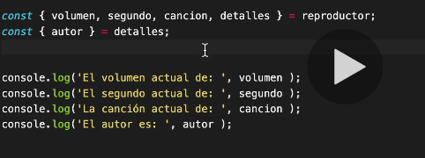

Desuctrurarl arreglo

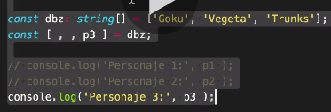

Desuscturcturacion de argumento

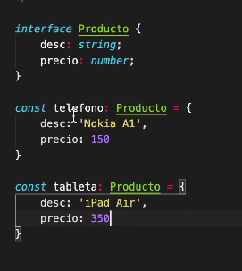

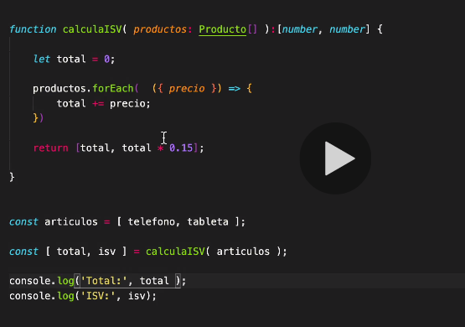

*Exporter imortar*

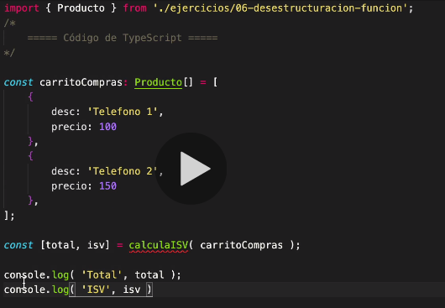

Clase

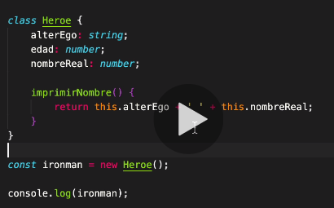

Constructor

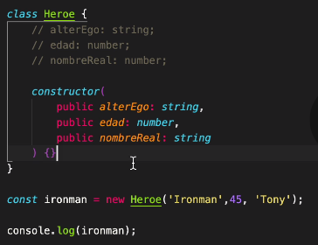

Classico

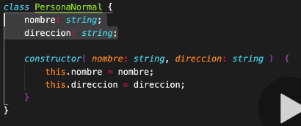

Resumen

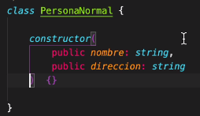

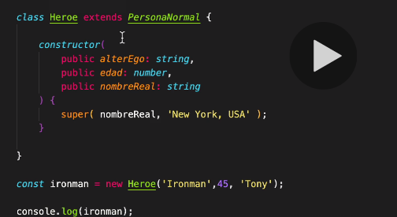

Generic

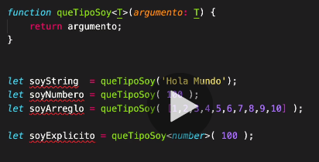

Decoradores

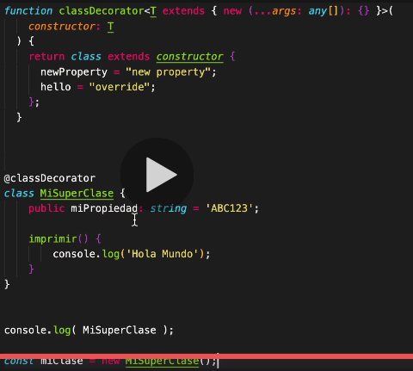

Encadenamiento opcional

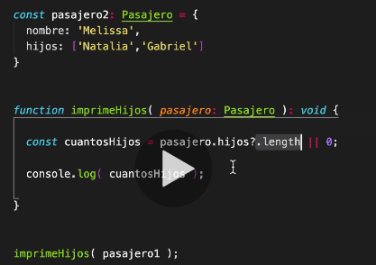

*Angular*

*Instalar*

*npm install -g @angular/cli*

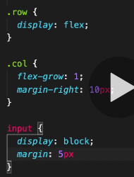

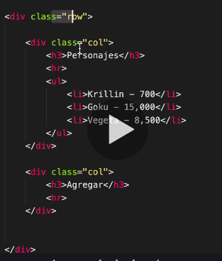

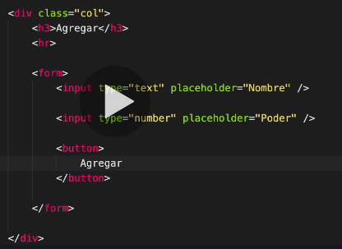

*Importer formmodule en dvz.module.ts*



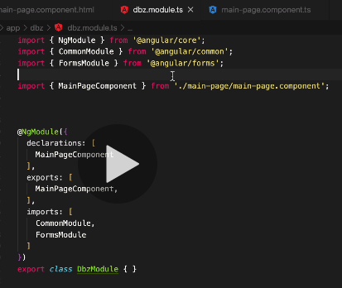

*Main page: ngsubmit para qe no refresque toda la pagina*

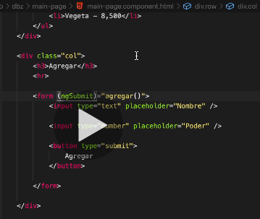

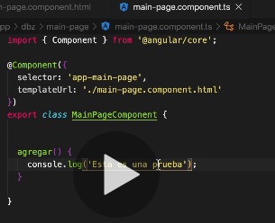

*Crear la interface*

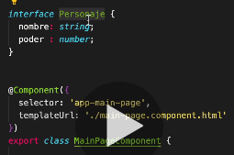

*Crear el objeto*

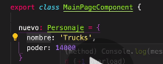

*Databinding*

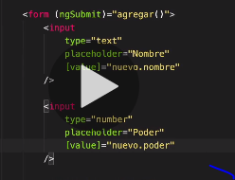

*Twowaydatabinding*

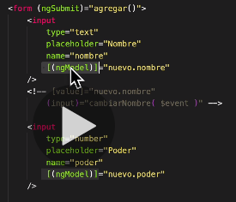

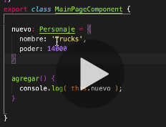

*Crear un arreglo apra personaje*

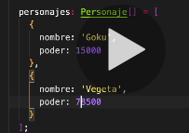

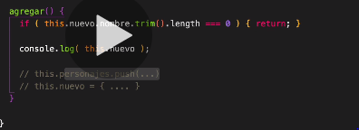

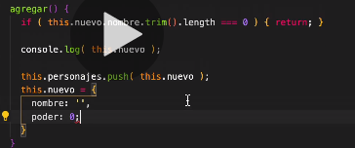

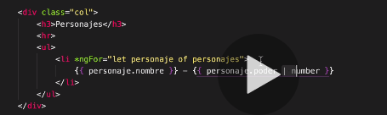

*Desaclopar mainpage*

* *crear el componemte superheroes*



* *agregar el decorador para recibar objetos del componente padre*





* *llamar al componente hijo y pasarle el objeto*
* 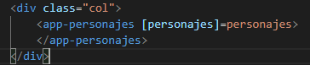
* *Crear una carpeta para interfaces*
* 

*-descomponer el componente grabar*

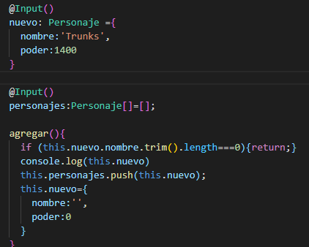

*-main*

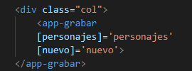

*-mandar nuevo personaje a main-page*

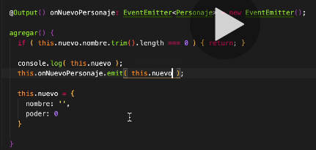

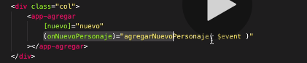

*Mainpage*



*Creando servicio*

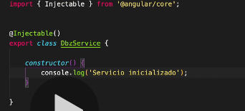

*Registrar el sevicio en el modulo dbz*



*Probar el servicio*



*Getters*



*Service*

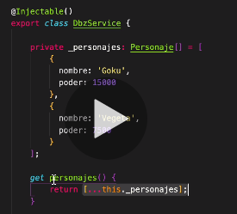

*Personajes*

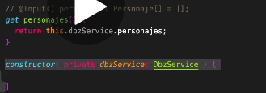

*Agregar metodo service*



*Componente agregar*

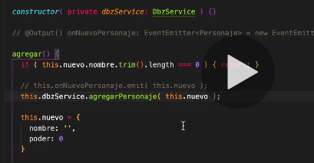

*GIT*

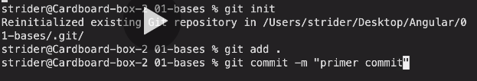

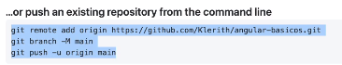

*git remote add origin* [*https://github.com/victoralbertosg/basesAngular.git*](https://github.com/victoralbertosg/basesAngular.git)

*git branch -M main*

*git push -u origin main*

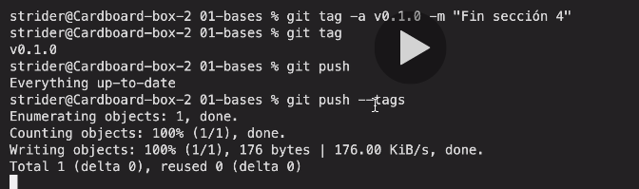

*git tag -a v0.1.0 -m “fin seccion”*

*git tag*

*git push --tags*

*DESPLIEGUE RAPIDO*



*APLICACION GIF APP*





*Copier el bootstrap en el index*



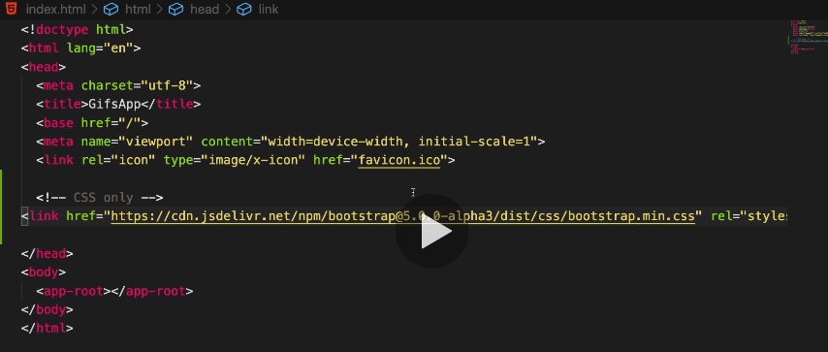

*Renombrar*



*Agregar estilos css*

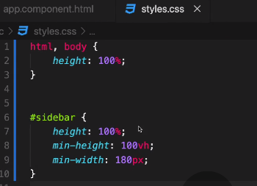

*Dise;an el component html*

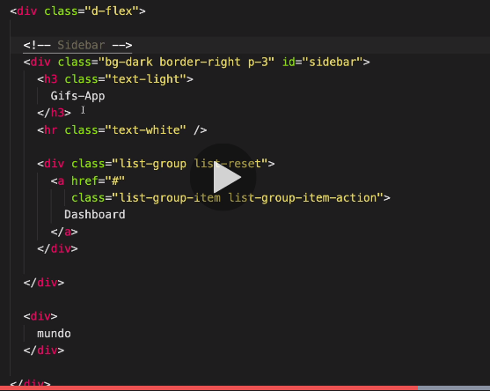

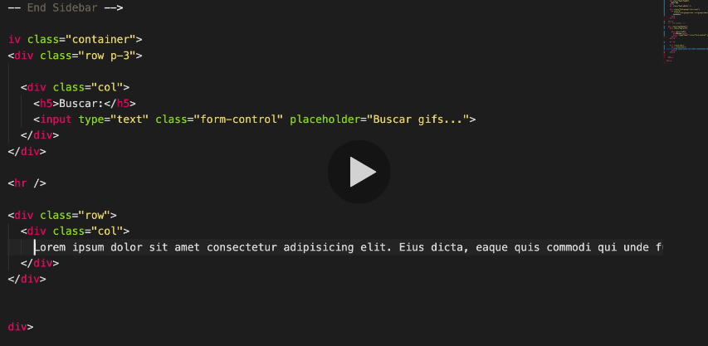

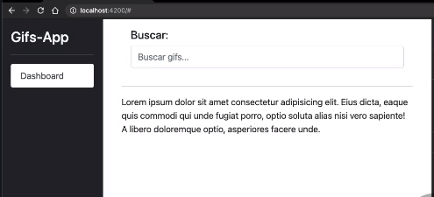

*Module SHARE*

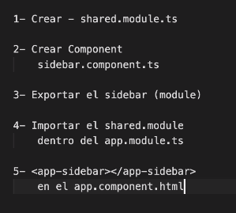

*Generarl el module share*



*Crear el componente*



*Exportar el sidebarcomponent*

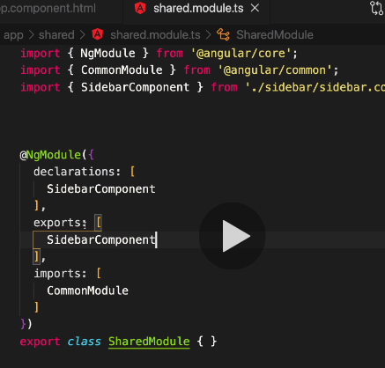

*Importar sharemodule en el modulo principal*

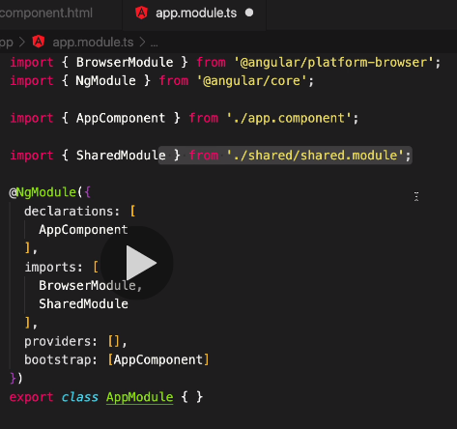

*Copiar el html del main componethtml en el nuevo sidecomppoente.html*

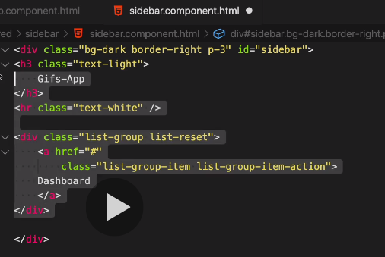

*Llamar al component side en app component*

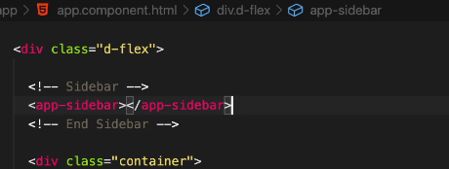

*Crear el modulo gif*



*Importar gif module en el modulo principal*

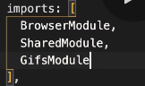

*Crear el componente gifpage*



*Exportar gigpage component*

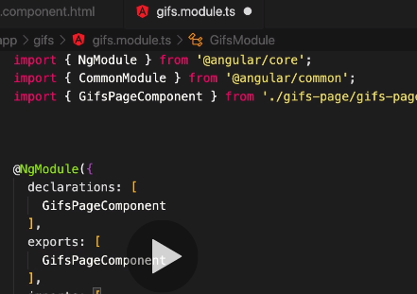

*Separa la segunta parte del html en el html principal*

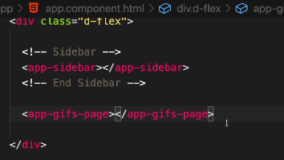

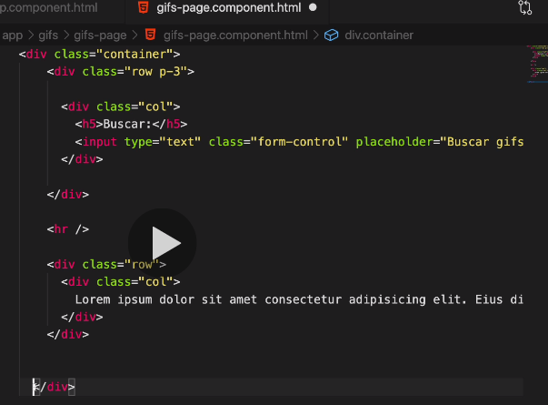

*Quitar el container y ponetlo al llamar al compomenente*



*Crear el componente búsqueda y resultados*





*Pasar el htmml al búsqueda*

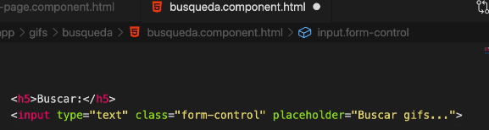

*Gifpage*

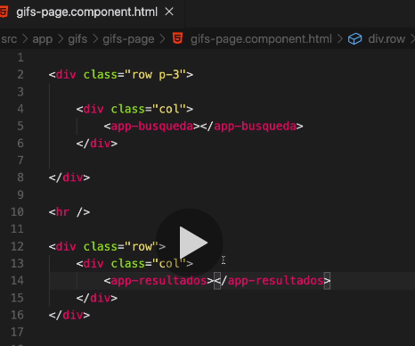

*Modificar buscar para captuar el texto del text al presioanr enter*

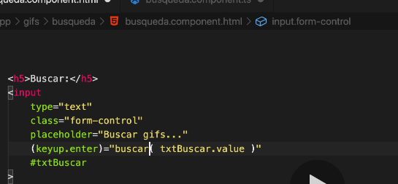

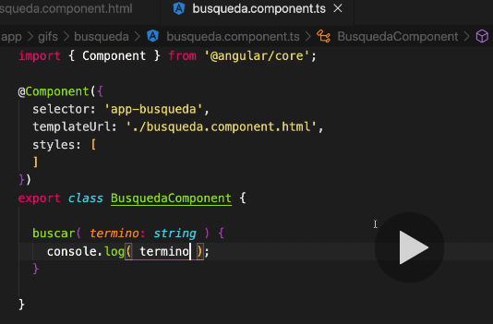

*Queda*

